التمرين الأول (6 نقاط )
لاحظ الوثيقة التالية جيدا حيث علي واقف بجانب الشجرة يراقب مرور زميله أسامة
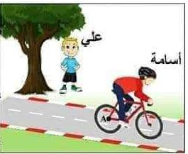
الذي يقود الدراجة
- اتمم الجدول بمتحرك او ساكن

الجسم  المرجع | أسامة | الدراجة | علي | الشجرة
الدراجة | ............... |  |  | ..............
علي | .............. | ............... |  | ...............
الطريق | ............... | ............... | ............... | .................

- ماذا نعني بنسبية الحركة
.......................................................................................................................................................................................................................................

التمرين الثاني (6 نقاط )
اثناء تواجد علي بجانب الطريق لفت انتباهه وجود حاجز لعبور السيارات فأخده الفضول لمعرفة نوع حركة ساق الحاجز فقام بتعيين عليها ثلاثة نقاط (A) , (B) ونقطة تثبيت الساق (C)
- في رايك كيف يكون مسار النقاط الثلاثة A و B, C بالنسبة لعلي
مسار النقطة A.........................................................................................
مسار النقطة B ......................................................................................
مسار النقطة C ...................................................................................
- اتمم على الوثيقة رسم مسار النقاط الثلاثة
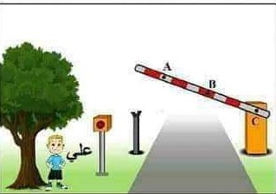
بالنسبة لعلي
- استنتج حركة الساق
....................................................
.....................................................
الوضعية الجزئية (8 نقاط )
قمت برحلة مع والدك الى مدينة أخرى واردت تسجيل السرعات مع اللحظات الزمنية الموافقة لها
ادار ابوك المحرك فبدأت التسجيل لكن الانطلاق تأخر مدة زمنية ولما زادت السرعة رأى ابوك إشارة تحديد السرعة فخفض سرعة السيارة ثم حافظ عليها , وسجلت المخطط المقابل
- وجدت في علبة القفازات وثيقة فيها مجموعة
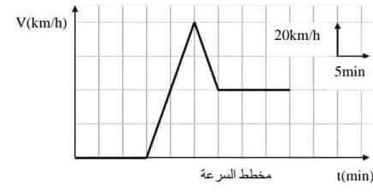
من الصور اخدت عن طريق التصوير المتعاقب
(السند في الاسفل )
- انطلاقا من المخطط والسند حدد مراحل الحركة
مع إتمام الجدول بوضع رمز التصوير المتعاقب
الذي يناسب كل مرحلة

مراحل الحركة | المجال الزمنى | السرعة | طبيعة الحركة | التصوير المتعاقب الموافق
- كم دامت مدة توقف السيارة قبل الانطلاق
...............................................................................................................
- كم كانت السرعة عند الزمن min 40 = t و min 25 = t
.............................................................................................................................................................................................................................
- ماهي اعلى قيمة وصلتها سرعة السيارة
............................................................................................................
